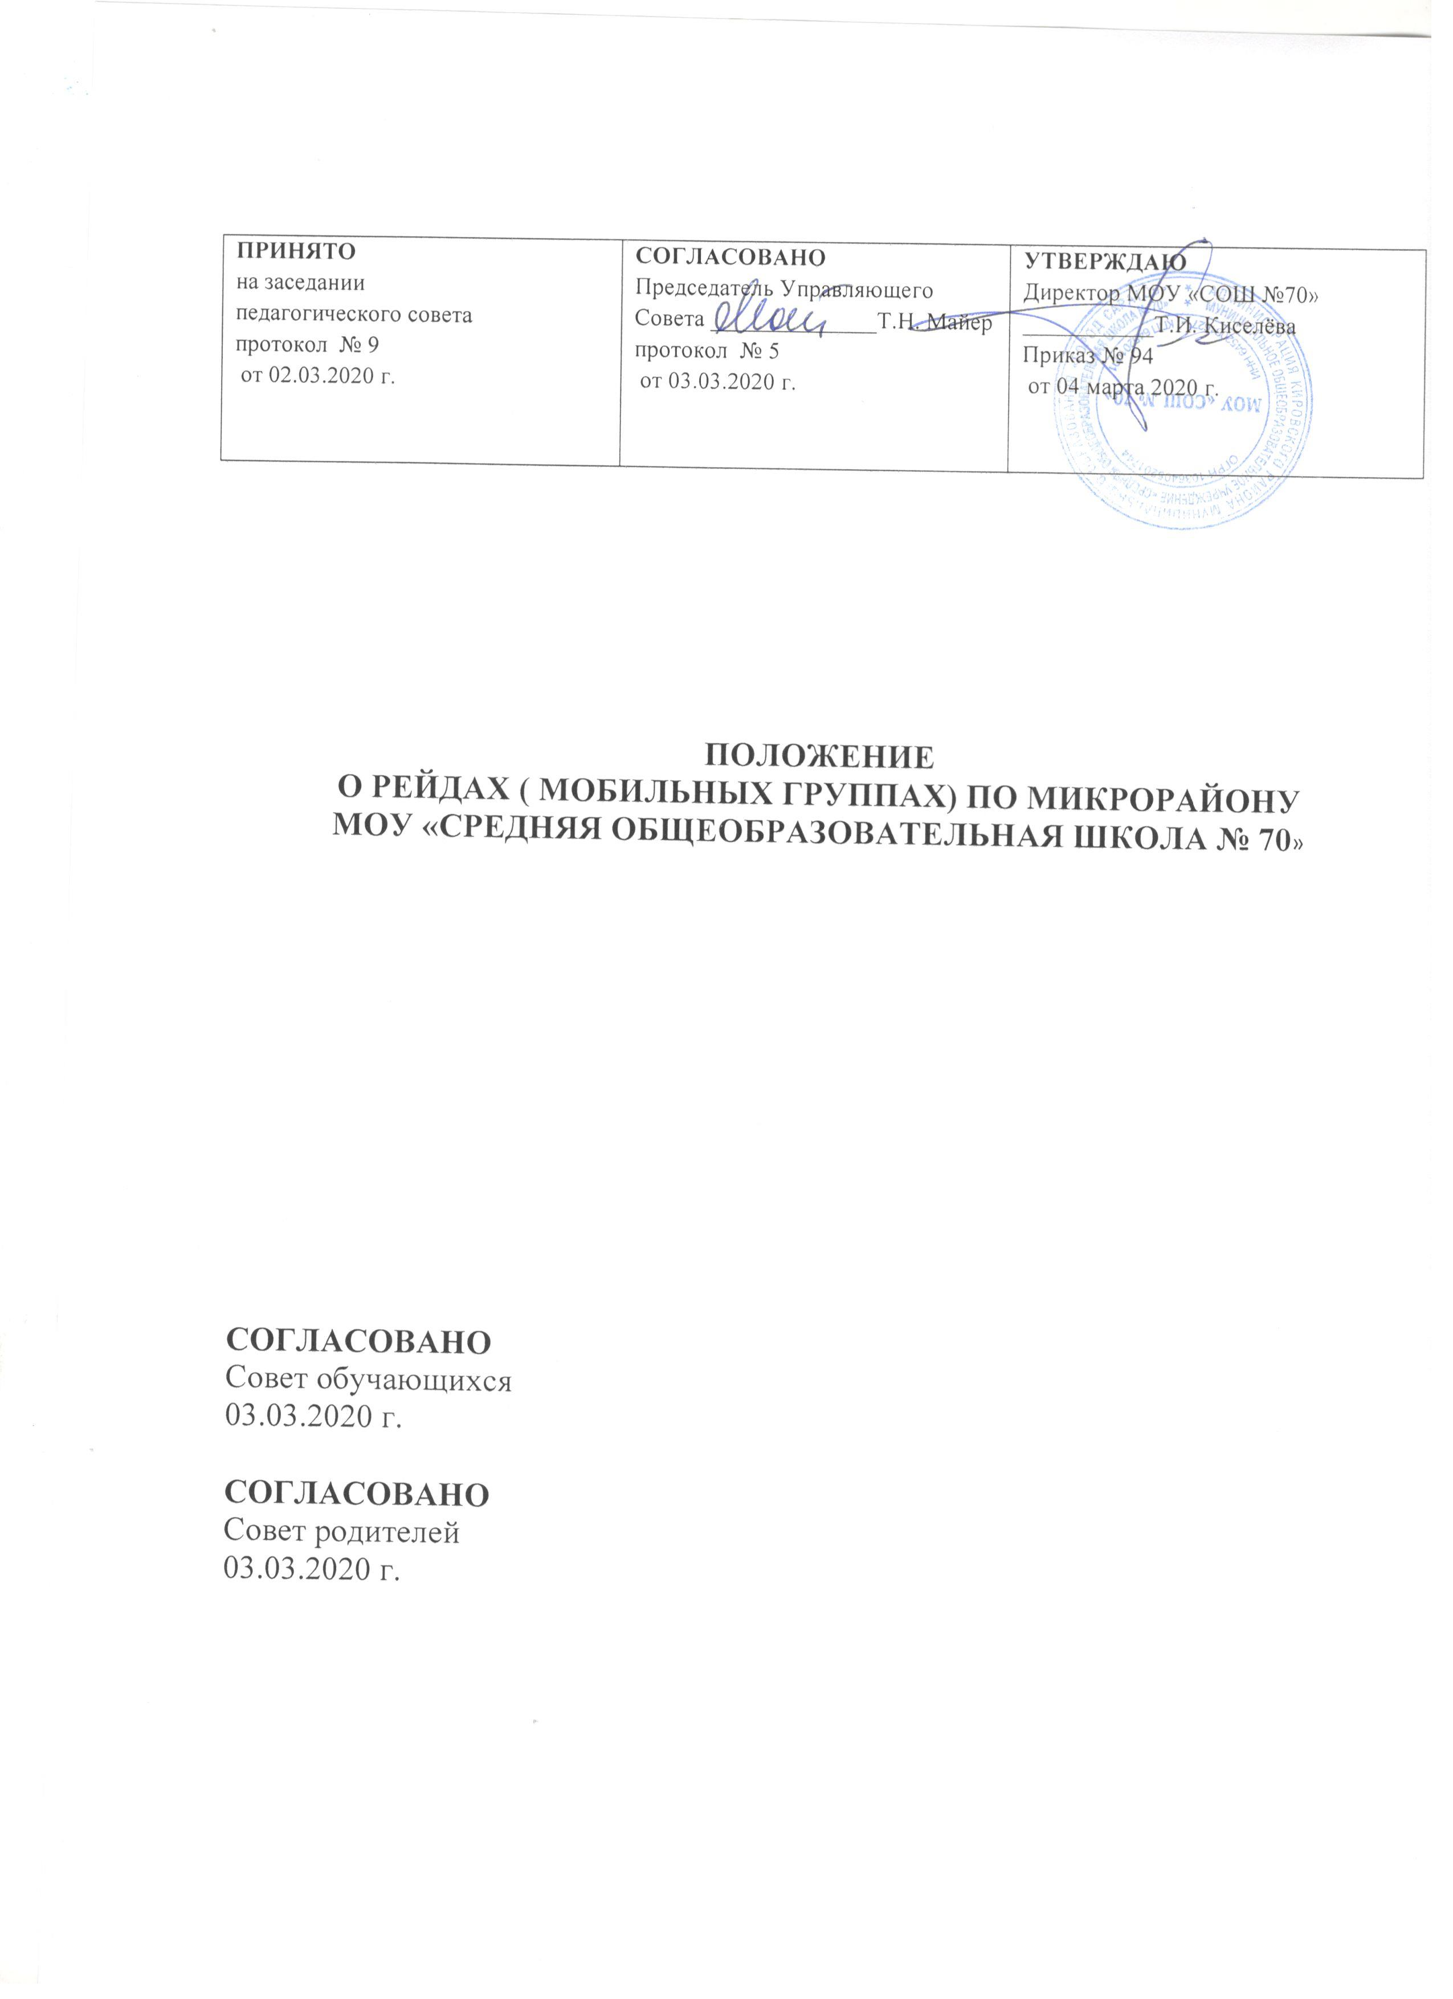

1. Общие положения

1.1 «Положение о рейдах (мобильных группах) по микрорайону МОУ «СОШ №70» (далее – Положение) разработано в соответствии с Федеральным Законом от 29.12.2012г. №273-ФЗ « Об образовании в Российской Федерации», Конституцией РФ, Федеральным законом от 24.06.1999 №120-ФЗ «Об основах систем профилактики безнадзорности и правонарушений несовершеннолетних» с целью координации усилий педагогического коллектива, родителей и общественности в работе по изучению микроклимата в семье, межличностных отношений между членами семьи, предупреждению детской безнадзорности и преступности.
1.2 Данный локальный акт является составной частью нормативно-правовой основы деятельности школы по вопросу профилактики и правонарушений среди подростков.

2. Основные задачи

2.1 Выявление родителей (или лиц, их заменяющих), создающих неблагоприятную обстановку для жизни детей, не обеспечивающих надлежащее их воспитание.
2.2 Выявление на микрорайоне школы подростков, нигде не обучающихся и не работающих.
2.3 Организация контроля за занятостью несовершеннолетних в свободное от учебы время.
3. Состав участников рейда

3.1 В состав группы входят:
- представитель администрации школы;
- классные руководители;
- представители родительского комитета;
- педагог-психолог, социальный педагог;
- инспектор ПДН ОП№ 3 в составе УМВД;
3.2 Каждый месяц состав группы может частично меняться.
3.3 Рейды проводятся один раз в месяц.

4. Содержание работы

4.1 Ознакомление с контингентом вновь принятых обучающихся:
- выявление обучающихся, склонных к правонарушениям;
- обследование жилищно-бытовых условий жизни обучающихся с целью выявления неблагополучных семей;
- выявление родителей, не уделяющих должного внимания воспитанию своих детей.
4.2 Содействие классным руководителям в осуществлении контроля за:
- посещаемостью учебных занятий детьми и подростками, находящимися в трудной жизненной ситуации;
- занятостью ребенка в свободное время (посещение кружков, секций и т.д.);
- подготовкой обучающихся к учебным занятиям в школе;
- условиями проживания ребенка в семье;
- поведением учащихся в общественных местах и по месту жительства;
- выполнением родителями закона «Об основных гарантиях прав ребенка в Российской Федерации».

5. Подведение итогов

5.1 Итоги рейдов оформляются группой в виде актов за подписью ее членов.
5.2 Акты хранятся в документах школы по профилактике правонарушений.
5.3 Группа отчитывается о результатах рейда перед директором школы ежеквартально.

